Nama : Naufal Aulia Nuchrizal

Npm : 23552011366 – 223 PA

Syntak linux

1. Sudo apt update

Fungsi : untuk memperbarui daftar paket yang tersedia dan versi terbaru dati reposito perangkat lunak. Ketika menjalankan perintah ini, system akan menghubungi server reposito dan mengunduh informasi terbaru tentang paket- paket yang tersedia.

1. Mkdir Percobaan

Fungsi : untuk membuat folder baru disini saya membuat folder Bernama percobaan.

1. Rmdir percobaan

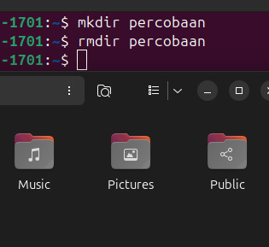

Fungsi : menghapus folder yang dibuat. Untuk saya folder Bernama percobaan yang dihapus.

1. Sudo apt install libreoffice

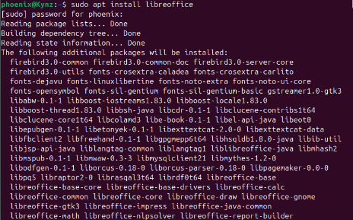

Fungsi : untuk menginstall aplikasi libreoffice

1. History

Fungsi : untuk menampilkan perintah apa saja yang telah kita jalankan.

1. Sudo apt upgrade

Fungsi : untuk menghapus versi lama linux untuk memperbarui paket ke versi terbaru

1. Wget [url]

Fungsi : untuk menginstall file melalui url.

1. Ping

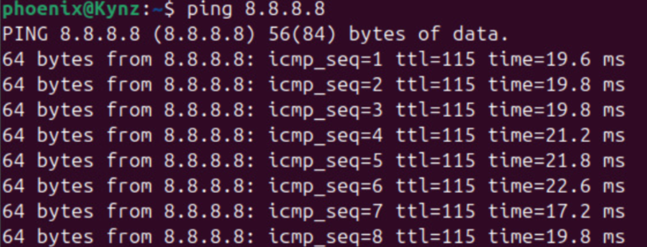

Fungsi : untuk mengecek konektivitas jaringan internet

1. ls



Fungsi : untuk melihat direktori pada linux

1. Cd



Fungsi : untuk pindah direktori